**Aktivita**

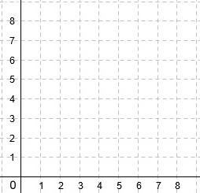Nakreslete do souřadnicové sítě postupně úsečky, které na sebe navazují: [4,6], [5,5], [6,5], [5,4], [6,3], [5,3], [4,2], [3,3], [2,3], [3,4], [2,5] a doplňte poslední bod [x,y].

**Aktivita**

**Nakreslete do souřadnicové sítě postupně úsečky, které na sebe navazují: [4,6], [5,5], [6,5], [5,4], [6,3], [5,3], [4,2], [3,3], [2,3], [3,4], [2,5] a doplňte poslední bod [x,y].

**Aktivita**

**Nakreslete do souřadnicové sítě postupně úsečky, které na sebe navazují: [4,6], [5,5], [6,5], [5,4], [6,3], [5,3], [4,2], [3,3], [2,3], [3,4], [2,5] a doplňte poslední bod [x,y].